Les Incorruptibles
2015/2016

Qui ? | Emprunté le : | Rendu le : | Mon avis

Les Incorruptibles
2015/2016

Qui ? | Emprunté le : | Rendu le : | Mon avis

Les Incorruptibles
2015/2016

Qui ? | Emprunté le : | Rendu le : | Mon avis

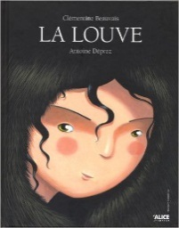
Les Incorruptibles
2015/2016

Qui ? | Emprunté le : | Rendu le : | Mon avis

Les Incorruptibles
2015/2016

Qui ? | Emprunté le : | Rendu le : | Mon avis

